Temat tygodnia: Dlaczego pewien czwartek jest tłusty?
Temat dnia: Stroje na karnawał

1. Posągi – zabawa ruchowa
Rodzic odtwarza muzykę, a zadaniem dzieci jest zatrzymać się na pauze w muzyce i stanąć nieruchomo w różnych pozach.
2. Ćwiczenia
Dzieci ustawiają się w rozsypce, na polecenie:
– wykonują 18 podskoków,
− przykucają. Rodzic odlicza od 10 do 0. Dzieci z każdą usłyszaną liczbą powoli wstają, aby na końcu wyskoczyć w górę jak rakieta.
- Zawieja śnieżna – zabawa orientacyjno-porządkowa.
Dzieci na hasło Słonko! świeci biegają na palcach . Na hasło Zawieja śnieżna! biegną na piętach i chowają się za jakimś przedmiotem.
Taniec na łyżwach – ćwiczenie z elementem równowagi.
Dzieci poruszają się po sali, naśladując taniec na łyżwach. Na dźwięk bębenka przybierają pozę łyżwiarza w tańcu, stając na jednej nodze.
- Odgarnianie śniegu – ćwiczenia dużych grup mięśniowych.
Dzieci naśladują odgarnianie śniegu: pochylają się do przodu, naśladują nabieranie śniegu na szuflę i odrzucanie go za siebie.
- Śnieżynka ląduje – ćwiczenia rozwijające szybką reakcję na sygnał.
Dzieci otrzymują woreczki (umowne śnieżynki). Każde dziecko wskazuje woreczkiem części ciała, których nazwy wypowiada i które pokazuje rodzic. Na dźwięk grzechotki dzieci rozkładają ręce na boki i wirują po sali.
- Tupanie – ćwiczenie uspokajające.
Dzieci maszerują po obwodzie koła z tupnięciem na dwa, a po dźwięku bębenka – z tupnięciem na cztery.
3. Wprowadzenie do tematu tygodnia.

Rodzic odczytuje pytanie tygodnia. Dzieci starają się na nie odpowiedzieć, patrząc na obrazek.
Wykonują polecenia:
- Obejrzyj obrazek.
- Opowiedz, w jakim wydarzeniu bierze udział rodzina.
- Ile masek udało ci się odszukać na obrazku?
- Pokoloruj maski pod obrazkiem według własnego pomysłu.

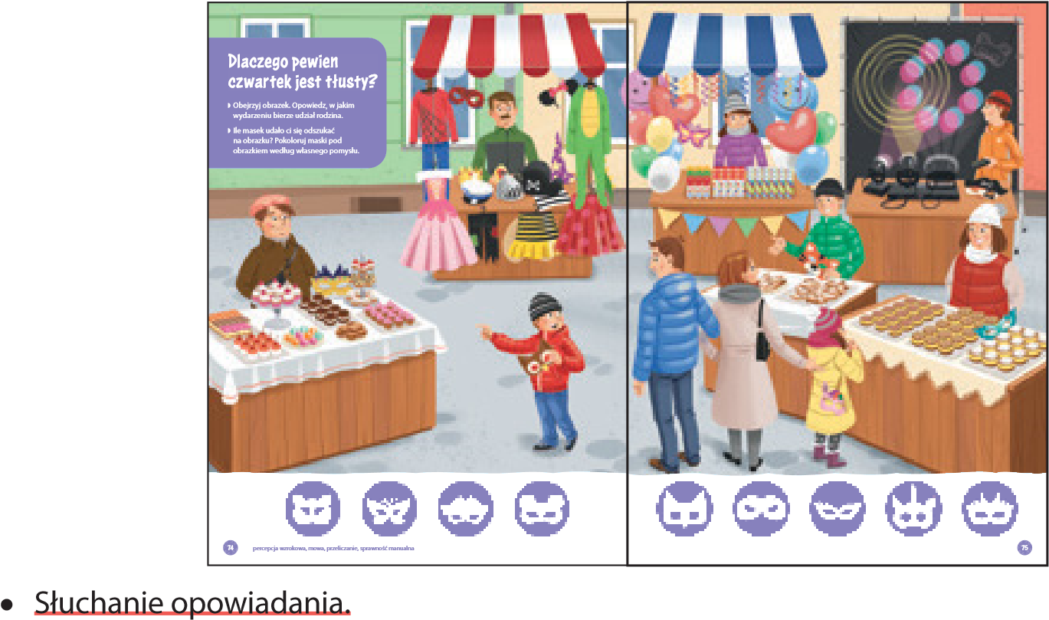

4. Słuchanie opowiadania Agaty Widzowskiej Bal karnawałowy.

Przedszkolaki z radością przygotowywały się do balu karnawałowego. Nauczycielka zaproponowała, żeby każde dziecko przebrało się za swoją ulubioną postać z bajki. Przy okazji zaproponowała zabawę w zgadywanki. W tym celu ustawiła parawan, za którym można było się schować. Dzieci przebierały się w ukryciu i pojedynczo stawały za parawanem. Pozostałe przedszkolaki uważnie słuchały podpowiedzi nauczycielki i próbowały odgadnąć, za kogo przebrali się uczestnicy balu. Pierwsza stanęła za parawanem Zosia.
− Zosia ma na sobie czerwoną pelerynkę i trzyma w ręku koszyczek… − powiedziała pani.
− Czerwony Kapturek! – zawołały dzieci.
− Brawo! – pochwaliła je nauczycielka.
Jako następny za parawanem ustawił się Tomek.
− Tomek jest ubrany na żółto, ma na sobie futrzany kubraczek i opaskę z uszami. Myślę, że bardzo lubi miód – podpowiedziała pani.
− Jajko! – zawołał Piotrek.
− Jajko? Dlaczego jajko? – zdziwiły się dzieci.
− Bo jajko jest w środku żółte, a jak się to żółtko wymiesza z miodem, to będzie pyszny kogel-mogel – wyjaśnił Piotrek.
− Ale przecież jajko nie ma uszu. I nie jest znaną postacią z bajki − stwierdził Wojtek.
− Macie rację… A więc kto to może być? – zastanowił się Piotrek.
− Podpowiem wam, że ten bohater ma przyjaciela Kłapouchego – powiedziała pani.
− To Kubuś Puchatek! – odgadły dzieci.
Wszyscy świetnie się bawili, a nawet jeśli ktoś się pomylił w zgadywaniu, tym bardziej wszystkich rozśmieszał. Na przykład gdy Olek usłyszał, że Agatka ma na sobie tylko jeden bucik, powiedział, że to na pewno Kot w Butach, ale bez buta. Dopiero po chwili zrozumiał, że Agatka przebrała się za Kopciuszka. Za to wszyscy świetnie rozpoznali Supermena, Boba Budowniczego, Małą Syrenkę Arielkę i Smerfetkę.
− A teraz ostatnia zagadka, posłuchajcie. Ta postać ma pomarańczowy kostium z białym serduszkiem na piersi. Nosi błękitne spodenki i pelerynkę z kapturem w tym samym kolorze… − nauczycielka opisała ostatnią postać.
− Wiemy! To Supersmyk Misiek, czyli Olo! – zawołały dzieci.
− Brawo! Jesteście wspaniali – zachwyciła się pani. – A teraz ja się przebiorę − dodała. Nauczycielka schowała się za parawanem i szybciutko założyła przygotowany strój.
− Jestem wielka, gruba i ciężka… − zaczęła podpowiedź.
− Ciężarówka! – krzyknął Bartek, a wszystkie dzieci zachichotały. Nawet pani serdecznie się roześmiała.
− Niestety, nie jestem ciężarówką, bo zamiast kół mam wielkie uszy i dłuuugą trąbę… − wyjaśniła.
− Słoń! Jest pani słoniem Benjaminem albo słoniem Dumbo! – odgadły dzieci.
Bal karnawałowy udał się wspaniale! Przedszkolaki śpiewały, podskakiwały i tańczyły, a kiedy zrobiło się za gorąco, słoń wachlował je uszami.
5. Rozmowa na temat opowiadania.
- Co świętowały przedszkolaki?
- Jakie stroje przygotowały?
- W jakim stroju chciałbyś wystąpić na przedszkolnym balu karnawałowym?
- Co można zrobić, gdy nie zdążyliśmy kupić karnawałowego stroju?

6. Choreograf – zabawa ruchowa.
Rodzic odtwarza nagranie skocznej muzyki. Dziecko zostaje choreografem. Choreograf prezentuje ruchy, a pozostałe osoby je naśladują. Po kilku powtórzeniach następuje zmiana choreografa.
7. Mali projektanci – tworzenie recyklingowych strojów karnawałowych.
Dziecko przygotowuje sobie zabawkę, która będzie jego modelem (lalka, pluszak) – a modela
może także posłużyć jej druga osoba. Z wybranych materiałów do recyklingu np. worki na
śmieci, karton, papier pakowy, sznurki, rolki, gazeta, worki papierowe, bibuła tworzy poszczególne elementy stroju. Do realizacji można także użyć klej, taśmę klejącą, zszywacze itp.
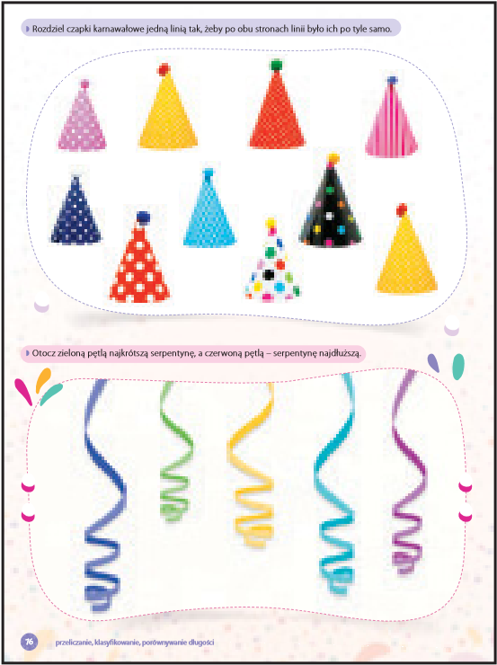
8. Karta pracy:
Polecenia:
- Rozdziel czapki karnawałowe jedną linią tak, żeby po obu stronach linii było ich po tyle samo.
- Otocz zieloną pętlą najkrótszą serpentynę, a czerwoną pętlą – serpentynę najdłuższą.

9. Zgadnij kim jesteś – gra słowna.
Układamy na dywanie kartoniki obrazkiem do dołu. Dziecko zakłada na głowe zrobioną opaskę i wskazuje palcem jeden z kartoników ale go nie obraca. Druga osoba mocuje wskazany obrazek na opasce dziecka za pomocą taśmy tak aby go nie widziało. Zadaniem dziecka jest dowiedzieć się czym lub kim jest. Może ono zadawać pytania zamknięte na które pozostałe osoby mogą odpowiadać „tak – nie”. Np. Czy jestem człowiekiem? Czy jestem zwierzęciem? Czy nosze kapelusz? Itp.

